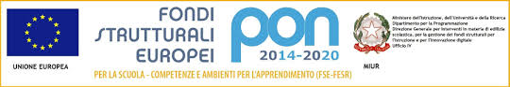

Verona, 7 ottobre 2016 Circ. 61

ALLE CLASSI DELLA SUCCURSALE : III I, IV K, IV H, IV I
AI DOCENTI
ALL'ALBO

Oggetto:
SU LE VELE!
DIRITTI PER DARE VOCE AI SOGNI - Incontro con lo scrittore Ivan Caldarese

In data data 15/10/2016 in aula magna dalle 11 alle 13, per le classi III I, IV K, IV H, IV I si terrà l'incontro formativo in oggetto.
Lo scrittore Ivan Caldarese presenterà il suo ultimo libro “Ambulatorio 62. L'inchiostro che parla di cancro” (Marotta&Cafiero, Napoli 2016) e racconterà il suo personale percorso di guarigione dalla malattia.
L'iniziativa si colloca all'interno di un più vasto progetto di cooperazione e scambio tra le associazioni veronesi di volontariato riunite sotto il cartello “Diritti per le nostre strade” e quelle promotrici del progetto “Daremo Voce ai Sogni”, finalizzato a sostenere le attività del doposcuola del “Centro Insieme”, operante nelle tristemente famose Vele di Scampia (Napoli).
L'incontro sarà l'occasione per sollecitare riflessioni critiche e dialogo tra studenti e autore in particolare sui seguenti temi:
- il rapporto tra corpo e psiche nell'evolversi della malattia e della sua cura

- il potere terapeutico della scrittura

- l'analogia tra male fisico e altri “mali” sociali

- le dinamiche di esclusione ed etichettamento dei malati

- la guarigione come apertura al mondo e agli altri

Prof.sse referenti progetto salute La DS
D’Urso Anna, Barbara Ballarini prof.ssa Lina Pellegatta

